Le fonctionnement du Web:

**Distinguer les trois parties de l’URL suivante :**

[**http://eduscol.education.fr//actualites/article/sciences-numerique-technologie.html**](http://eduscol.education.fr//actualites/article/sciences-numerique-technologie.html)

**Dans cette requête quelle est la provenance du visiteur de la page ?**

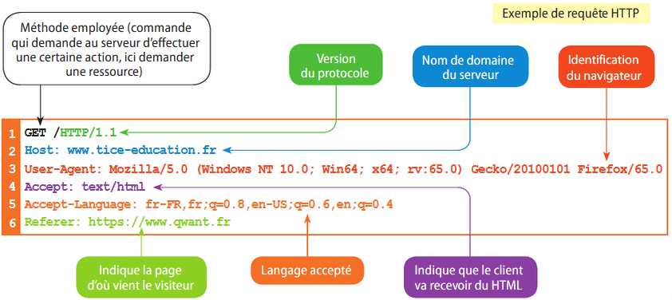

**Quelle partie de la réponse du serveur s’affiche sur l’écran du navigateur ?**

**Comment peut-on décrire simplement le fonctionnement du Web ?**

L’écriture d’une page Web :

**Le langage HTML**

**Ecrire le contenu de la page HTML tel qu’il s’afficherait sur un navigateur.**

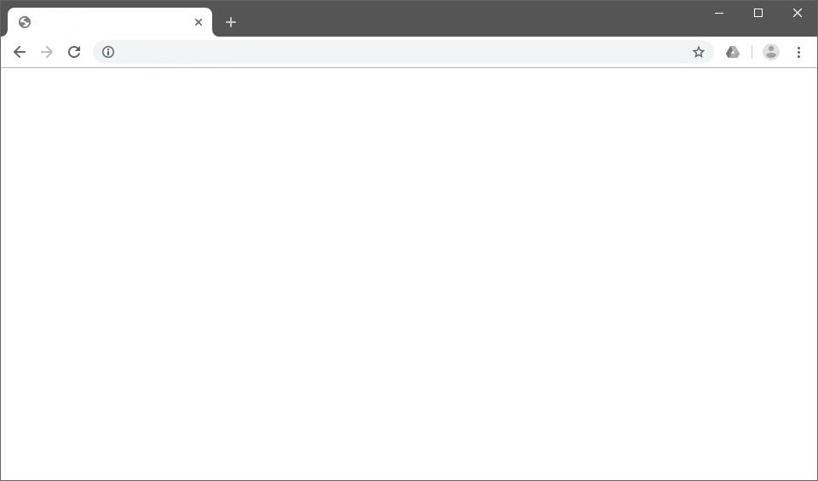

**Compléter la page HTML en ajoutant le titre « La classe de première » au même niveau que « Les Classes de Seconde ».**



**Le langage CSS**

**Quel est le nom et la taille de la police de caractère pour les titres de niveau 1 ?**

**VOUS DEVEZ ALLEZ SUR LE SITE 2SNT POUR REPONDRE CES QUESTIONS :**

**Le couple HTML-CSS**

**Quelle différence constatez-vous entre les deux versions du site Web et d’où vient-elle ?**

**Quel changement aurait-il fallu faire pour afficher le titre Le Web en taille 54 ?**

**Les liens hypertextes**

**Vers quelle page pointe le lien hypertexte « Nous contacter » ?**

**Conclusion**

**Comment les pages Web sont-elles écrites ?**

Le fonctionnement d’un moteur de recherche :

**Expliquer les principales étapes du fonctionnement d’un moteur de recherche.**

**MOTEUR DE RECHERCHE**

**De quelle manière les moteurs de recherche engrangent-ils des revenus commerciaux ?**

**De quelle manière les moteurs de recherche influencent-ils les choix des éditeurs de sites Web en termes de contenu ?**

**Les résultats des moteurs de recherche sont-ils toujours neutres ?**

Sécurité et vie privée sur le Web :

**SECURITE ET VIE PRIVEE SUR LE WEB DE RECHERCHE**

**Comment bien paramétrer un navigateur pour garantir la confidentialité de l’internaute ?**

**Comment peut-on s’assurer que personne ne prendra connaissance de son historique de navigation ?**

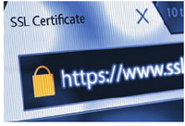

**Le site en photo est-il sécurisé ? Comment peut-on en être certain ?**

**Pour créer un blog personnel, puis-je copier-coller des informations à partir d’autres sites ? Si oui, sous quelles conditions ?**

**Quels sont les principaux risques sur le Web et comment peut-on s’en protéger ?**